Долгосрочный кулинарный онлайн-проект
«Завтраки народов мира с 6 В классом».
Семейный клуб
МБОУ Гимназии №17
«Счастье быть вместе».
Классный руководитель: Пухова Ю.И.
Пояснительная записка
Свежая выпечка по утрам с хорошей компанией – беспроигрышное начало позитивного субботнего дня. При дистанционном режиме работы родителей и онлайн-учёбе детей важно найти время для неформального, семейного общения.
Основное назначение данных мероприятий «Завтраки народов мира с 6 В классом» состоит, с одной стороны, в представлении семейных ценностей, культуры приготовления различных блюд, значимости умения «быть хозяйкой, быть помощником» в повседневной жизни, а с другой стороны – образовательного характера: познакомиться с традиционными завтраками в разных странах мира, ведь именно национальная кухня отражает главные культурные традиции государства.
Представленная методическая разработка апробирована в условиях дистанционной работы учеников 6 класса, их родителей и педагогов в режиме конференций программы zoom в 2019-2020 учебном году.

Дистанционный проект
Цель проекта – повысить культуру неформального общения родителей, учеников и классного руководителя путём приобщения к приготовлению блюд разных народов мира.
Инициатива родителей проводить кулинарные мероприятия в онлайн формате позволила приобщить учеников к кулинарным традициям посредством современного формата, аналога различных телевизионных шоу и стрим-режимом звёзд. Данный проект позволяет воссоздать ритуал семейного чаепития, когда вся семья собирается за одним столом. Таким образом, проект соединяет в себе новизну (проводится в онлайн режиме) и актуальность (семейные ценности).
Гипотеза проекта заключается в предположении того, что проведение внеклассных кулинарных мероприятий в режиме онлайн будет способствовать формированию в семье понимания значимости семейных завтраков, способствующих укреплению семейных отношений, а также разовьёт сплоченность учащихся, улучшит социально-психологического климат класса. Ведь именно народные традиции и обычаи способны обогатить нашу жизнь.
Задачи:
- Воспитание интереса к знаниям по кулинарии, рациональному правильному питанию человека;
- Развитие навыков практической работы со старшим поколением, коммуникативного общения в творческой непринуждённой обстановке;
- Развитие метапредметных знаний, понимания необходимости изучения других общеобразовательных предметов (истории, математики, трудового обучения, географии и других);
- Повышение интеллектуального и культурного уровеня учащихся, расширение кругозора.
Все онлайн конференции проходили на площадке zoom. Периодичность – один раз в неделю.

Французские круассаны
Подготовка к мероприятию.
Определившись с приготовления блюда, семья отправляет приглашение в группу семейного клуба, в котором указана дата мастер-класса, список необходимых продуктов.
Начинаем серию встреч: «Завтраки народов мира с 6 В классом»
Предлагаем желающим подключится в субботу 10.00 и совместно приготовить что-нибудь вкусненькое!!!
В эту субботу с Вами будут Щипицын Тимофей с мамой.
Будем готовить вкусные французские круассаны из слоёного теста.
Участвующих просим заранее приготовить:
1) Слоёное дрожжевое тесто (мы будем использовать готовое, купленное в магазине, не забудьте разморозить!)
2) Для начинки по желанию: яблоки (можно груши, бананы), шоколад, творог и др... Сахар, лимон.
Данные для подключения:
идентификатор …. код доступа…..

Приглашение, анонс
Для того, чтобы общение было интересным, живым и запоминающим, семья выбирает конкурсы, викторины, рассказывает историю развития блюда, специфику её приготовления (рис.1).
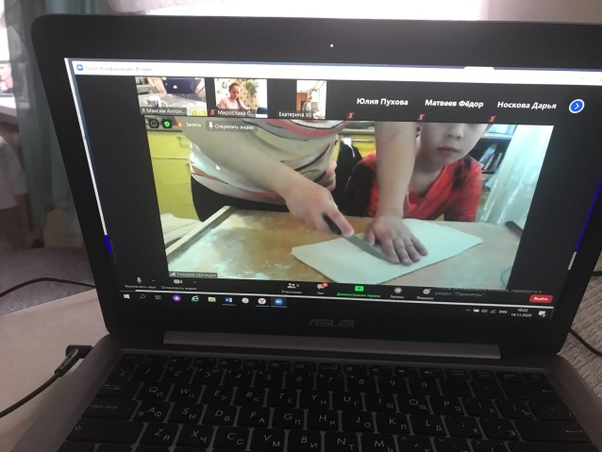
Рис. 1. Процесс приготовления и общение в конференции zoom.

История возникновения
Принято считать, что история создания круассанов связана с Францией. Действительно, здесь он приобрел самую большую популярность — французы очень любят начинать утро с вкусных круассанов и чашечки горячего шоколада. Но на самом деле это мнение является ошибочным, ведь впервые круассаны появились именно в Австрии.
С историей возникновения круассанов связана легенда, согласно которой местные булочники Вены помогли спасти город от захвата. Вражеские войска турков пытались попасть в столицу через тайный туннель, но венские булочники вовремя проявили бдительности, и город был спасен. В знак этого знаменательного события было создано изделие в форме рогалика, высмеивавшее главный символ ислама — полумесяц.
Тем не менее, французские кондитеры довели способ приготовления круассанов до самого совершенства. Поэтому слово «круассан» ассоциируется именно с Францией. Здесь круассан появился впервые в 1770 году, благодаря Марии Антуанететте — дочери австрийской императрицы. Она вышла замуж за известного французского короля и прославилась своей необычной фразой о том, что «если у народа нет хлеба, пусть едят пирожные».
Таким образом, французский и венский круассан – это два разных изделия. С Веной связана исключительно история возникновения круассанов и его оригинальная форма. А приготовили его впервые из слоеного теста с маслом именно французские кондитеры. Здесь же и придумали самые разнообразные начинки для круассанов. Но преимущественно в качестве наполнителя используются сладости – заварной крем или сгущённое молоко [1].
Ход мероприятия не подразумевает строгого разделения на этапы, но ограничен временными интервалами конференции zoom. Однако при проведении данного проекта прослеживалась некоторая закономерность:
1 конференция zoom: приветствие участников, приготовление блюда в режиме мастер-класса и одновременно знакомство с историей возникновения блюда, национальными особенностями приготовления, территорией распространения и преемственности другими народами.
2 конференция zoom: викторины, семейное чаепитие, обсуждение.
Каждый мастер класс считается завершённым, так как семья приготовила свежий, вкусный, оригинальный, необычный завтрак (рис. 2).
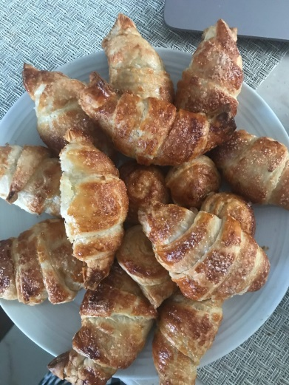
Рис. 2. Результат не заставил себя долго ждать,
переходим к семейному чаепитию.

Печеные яблоки с творожно-ореховой начинкой
Подготовка к мероприятию.
Семья Жиделевых, подошла к приготовлению мероприятия очень ответственно, пригласив на онлайн-конференцию свою бабушку. Как оказалось, печеные яблоки – это традиционное семейное блюда, рецепт которого переходит из поколение в поколение. Семейные традиции сближают всех родных, делают семью крепкой и дружной.

Уважаемые родители!
Продолжаем нашу классную традицию онлайн «Завтраки народов мира в 6 В».
Приглашаем в воскресенье 22/11 в 10:00 на мастер-класс по приготовлению исконно русского блюда - печеные яблоки.
Яблоки будем запекать с творогом и фруктами/ сухофруктами.
Просьба подготовить продукты:
четыре яблока
100 г пастообразного творога
изюм/курагу/орехи/мёд по желанию
банан
Запекать будем в духовке или микроволновке.
Приглашение, анонс
Викторина (см. таблицу 1)
Таблица 1
Вопрос | Ответ
В какой стране с 1990 года 21 октября проводится День яблока? | В Англии
Какое яблоко из самых успешных и прибыльных индустрий в мире – компьютерная компания «Аррle»? | Надкусанное
Символом чего сделали алхимики яблоко. Когда заметили, что сердцевина разрезанного яблока напоминает пятиконечную звезду? | Символ знаний
Как называется праздник, который посвящен яблокам и празднуется 19 августа? | Яблочный спас
Где растут яблоки с самыми маленькими яблочками? | В Сибири
Этапы приготовления блюда:
- Яблоки моем, отрезаем крышечку, вырезаем из них сердцевину. Выкладываем их в форму для запекания.
- Готовим начинку: Затем кладем примерно чайную ложку творога (творог берем из пачки, не рассыпной), поливаем сверху медом, добавляем курагу. Серединку начинки украшаем половинкой ядрышка грецкого ореха или молотыми орешками.
- Помещаем в заранее разогретую до 180 градусов духовку. Оставляем запекаться до полного приготовления (примерно на 20 минут). Яблочки должны подрумяниться, кожура должна стать мягкой.
- При подаче к столу по желанию можно еще полить сверху медом. Подавать такие запеченные яблоки можно как в холодном, так и в горячем виде [4].
Результат (рис.3) Как же они прекрасны, эти осенние пряные плоды! Невероятная ароматная история утреннего завтрака!
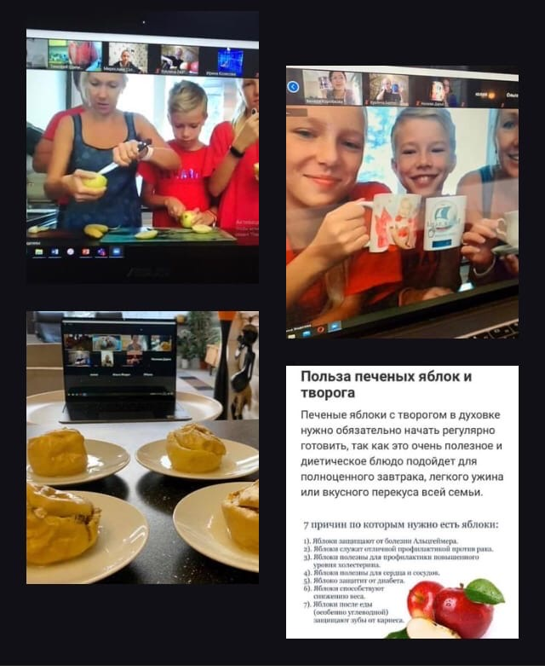
Рис. 3. Вот такой чудесный, здоровый и вкусный онлайн-завтрак!

Английский завтрак
Подготовка к мероприятию.
Выбор английского завтрака для семьи Колесовых основан, прежде всего, из-за хорошего уровня знания английского языка учащихся 6 «в» класса и их родителей. Мама, Ирина Анатольевна, по образованию – учитель иностранного языка.
Мастер класс получился бинарный: кулинария + английский язык. Можно просто любить готовить, а можно при этом еще и осваивать английский с удовольствием! Ведь в результате все получают вкусный завтрак и пополняют словарный запас полезными словами и выражениями на языке международного общения.
Уважаемые родители и дети!
Продолжаем нашу классную традицию онлайн «Завтраки народов мира с 6 В».
Приглашаем в субботу 28/11 в 10:00 на мастер-класс по приготовлению английского завтрака (Full English breakfast) - это сытный плотный завтрак!!!
Просьба подготовить продукты:
бекон 2-3 ломтика;
сосиски 2 шт. (на ваш вкус, какие вы любите)
яйцо 2 шт.;
помидор 1 шт.;
фасоль в томатном соусе (консервированная);
хлеб тостовый 2-3 шт.
масло оливковое или подсолнечное - 20-30 гр. для обжарки
соль, специи по вкусу.
Для приготовления понадобится 2 сковороды, тостер.
Приглашение, анонс
История блюда.
Классический английский завтрак состоит из: яичницы-глазуньи; хрустящего бекона; поджаренных тонких колбасок/сосисок бенгерс; помидоров (свежих, запеченных); тушеной белой фасоли (иногда жареных грибов); подрумяненных тостов; масла; джема; пудинга (белого или черного). Все ингредиенты аккуратно выкладывают на большой тарелке, поскольку подаче блюда уделяется большое внимание. Прием пищи утром дополняется напитками – чаем с молоком, апельсиновым соком, или кофе.
Такой набор продуктов отнюдь не случайный, он обоснован историческими и географическими факторами. Его основа была заложена в викторианскую эпоху. В то время англичане много работали, передвигались преимущественно пешком, поэтому требовалось позавтракать так, чтобы получить заряд энергии на целый день. А выдержать холодный и влажный климат острова позволяла только горячая и сытная еда.
Именно поэтому завтрак англичан был высококалорийным, питательным и состоял преимущественно из продуктов, которые можно было отварить, подогреть/поджарить. Хотя столы аристократов пестрели разнообразием блюд (на них по утрам можно было увидеть ножки фазана, запеченного палтуса, сосиски, копченый медовый бекон, свежие фрукты и мармелад), простые рабочие завтракали гораздо скромнее. Их утренняя еда состояла из доступных продуктов – яиц, хлеба, сосисок [2].
Профессия повар.
В ходе приготовления английского завтрака успели поговорить о плюсах и минусах профессии повара.
«+» Профессия повара востребованная и творческая, в ней есть место фантазии и изобретательности. У хороших поваров высокий уровень оплаты труда.
«-» Работа требует большой физической выносливости и ответственности. Стоять у горячей плиты полный рабочий день выдержит не каждый человек [3].
Этапы приготовления:
- Полоски бекона обжарить на сковороде без масла, вытопить жир.
- Добавить к бекону целые сосиски (если оболочка ненатуральная, предварительно удалить её), обжарить до румяной корочки. Переложить на подогретую тарелку, накрыть фольгой.
- На второй сковороде разогреть сливочное масло и приготовить яичницу-глазунью из яиц.
- Хлеб для тостов обжарить на сковороде, в которой жарились бекон и сосиски. Можно использовать тостер.
- На подогретую тарелку с беконом, сосисками, кусочками помидоров, яичницу. Сбоку положить тосты (рис.4).

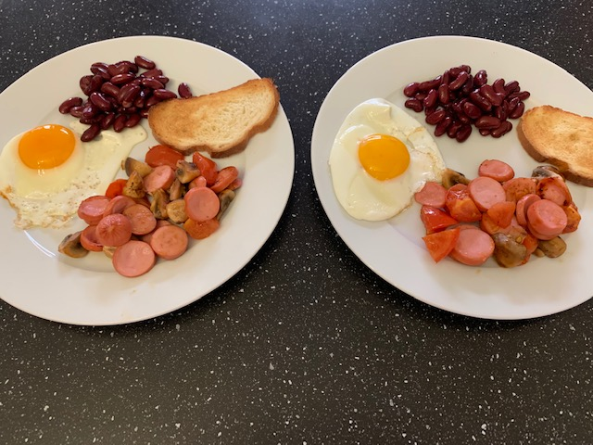
Рис.4 Английский завтрак 6 «в» класса

Скрэмбл
Подготовка к мероприятию.
Сестры Куклины самостоятельно готовились и проводили мастер класс, что способствовало толчком остальным учащимся к самостоятельному выбору дальнейших встреч семейного клуба.
Уважаемые родители и дети!
Продолжаем нашу классную традицию онлайн «Завтраки народов мира с 6 В».
Приглашаем в воскресенье 6/12 в 10:00 на мастер-класс - будем готовить Скрэмбл!
Нам понадобится:
яйца 3 шт.
сливки или молоко пол стакана
замороженные овощи 150-200г (брокколи/фасоль/шпинат/зелёный горошек - можно что-то одно, можно смесь) Овощи предварительно разморозить.
масло сливочное 10-20г
масло растительное для жарки
хлеб тостовый или зерновой 3-4 ломтика
соль, перец
Для приготовления понадобится 2 сковороды или одна сковорода и тостер. Готовить будем на плите. Ссылку отправим позже.
Приглашение, анонс
Скрэмбл - это одна из вариаций яичницы! Скрэмбл станет отличным дополнением к завтраку или любому другому принятию пищи, как для взрослых, так и для детей!
Самое интересное, что скрэмбл может быть различной консистенции: от нежно мягкого до твердого и очень приятного на вкус. Рецептов скрэмбла великое множество, девочки выбрали один из них и познакомили весь коллектив [5].
Удивительно также и то, что за короткое время приготовления (15 минут) можно приготовить сразу 2 порции.
Этапы приготовления:
- Готовим всё, что нам пригодится для скрэмбла.
- В сотейник наливаем масло оливковое, разогреваем его и выкладываем зубчик чеснока, разрезанный пополам. Обжарила с минуту его, чтобы он отдал свой аромат маслу.
- Разбиваем яйца в посуду. Посолим и поперчим их по вкусу. Размешиваем их ложкой.
- Выкладываем овощи сразу все и немного их обжариваем (совсем чуть-чуть) минуты 4-5.
- Выливаем к овощам яйца и постоянно мешаем. Это примерно пара минут [6].
Девочки предлагают подавать скрэмбл на тостах. Куски отрубного хлеба они подсушили в тостере. Поверх выложили яичницу-болтунью с овощами (рис.5).
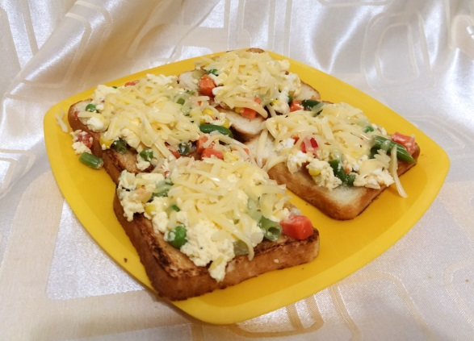
Рис.5. Приготовили скрембл

Выводы
Онлайн- проект «Завтраки народов мира с 6 В классом» предусматривает развитие познавательного интереса и активности в данной области; мотивацию к учебной деятельности; самооценку способностей труда в кулинарной сфере; реализацию творческого потенциала; развитие готовности к самостоятельным действиям; трудолюбия и ответственности за качество своей работы; знание основ здорового питания; умение работать в команде, учитывая позицию других людей, организовывать и планировать учебное сотрудничество, слушать и выступать, проявлять инициативу, принимать решения.
Нам кажется, что наши субботние онлайн – завтраки получились полезным и сытным. Проект (через конференцию в zoom) объединил семьи. Особенно были счастливы мамы, ведь дети приобрели личный опыт в приготовлении блюд и сервировке стола, а значит, могут достойно помогать им на кухне. Главное всё делать с любовью и подходить к процессу творчески.
Приходите на наши «Субботние завтраки народов мира с 6 в». Мы готовим с душой!

Cписок литературы:
- История круассанов http://f-journal.ru/istoriya-kruassanov/
- Классический английский завтрак: состав, экскурс в историю https://gurmantur.com/evropa/velikobritaniya/anglijskij-zavtrak
- Профессия – повар
https://nsportal.ru/ap/library/drugoe/2013/05/21/prezentatsiya-professiya-povar
- Рецепт печеных яблок
https://zen.yandex.ru/media/vse_bydet_vkysno/top5-receptov-pechenyh-iablok-5d8a76f098930900b21ec579
- Скрембл – идеальный завтрак
https://zen.yandex.ru/media/id/5ac3476b256d5cfc635d4de7/skrembl-odna-iz-luchshih-variacii-idealnogo-zavtraka-5b76ecfe6609b800a96d900c
- Скрембл или яичница-болтунья
https://www.povarenok.ru/recipes/show/158290/

